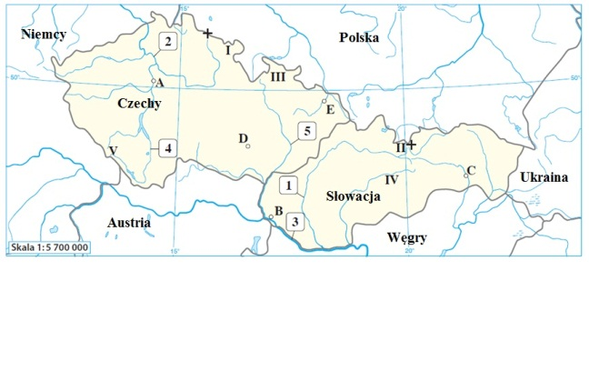

b) Rzeki: 1. Wag, 2. Łaba, 3. Dunaj, 4. Wełtawa, 5. Morawa

Pasma górskie: I. Sudety, II, Tatry, III, Jesioniki, IV. Rudawy Słowackie, V. Szumawa

Miasta: A. Praga, B. Bratysława, C. Koszyce, D. Brno, E. Ostrawa

c) Śnieżka 1602 m n.p.m., Gerlach 2654 m n.p.m.